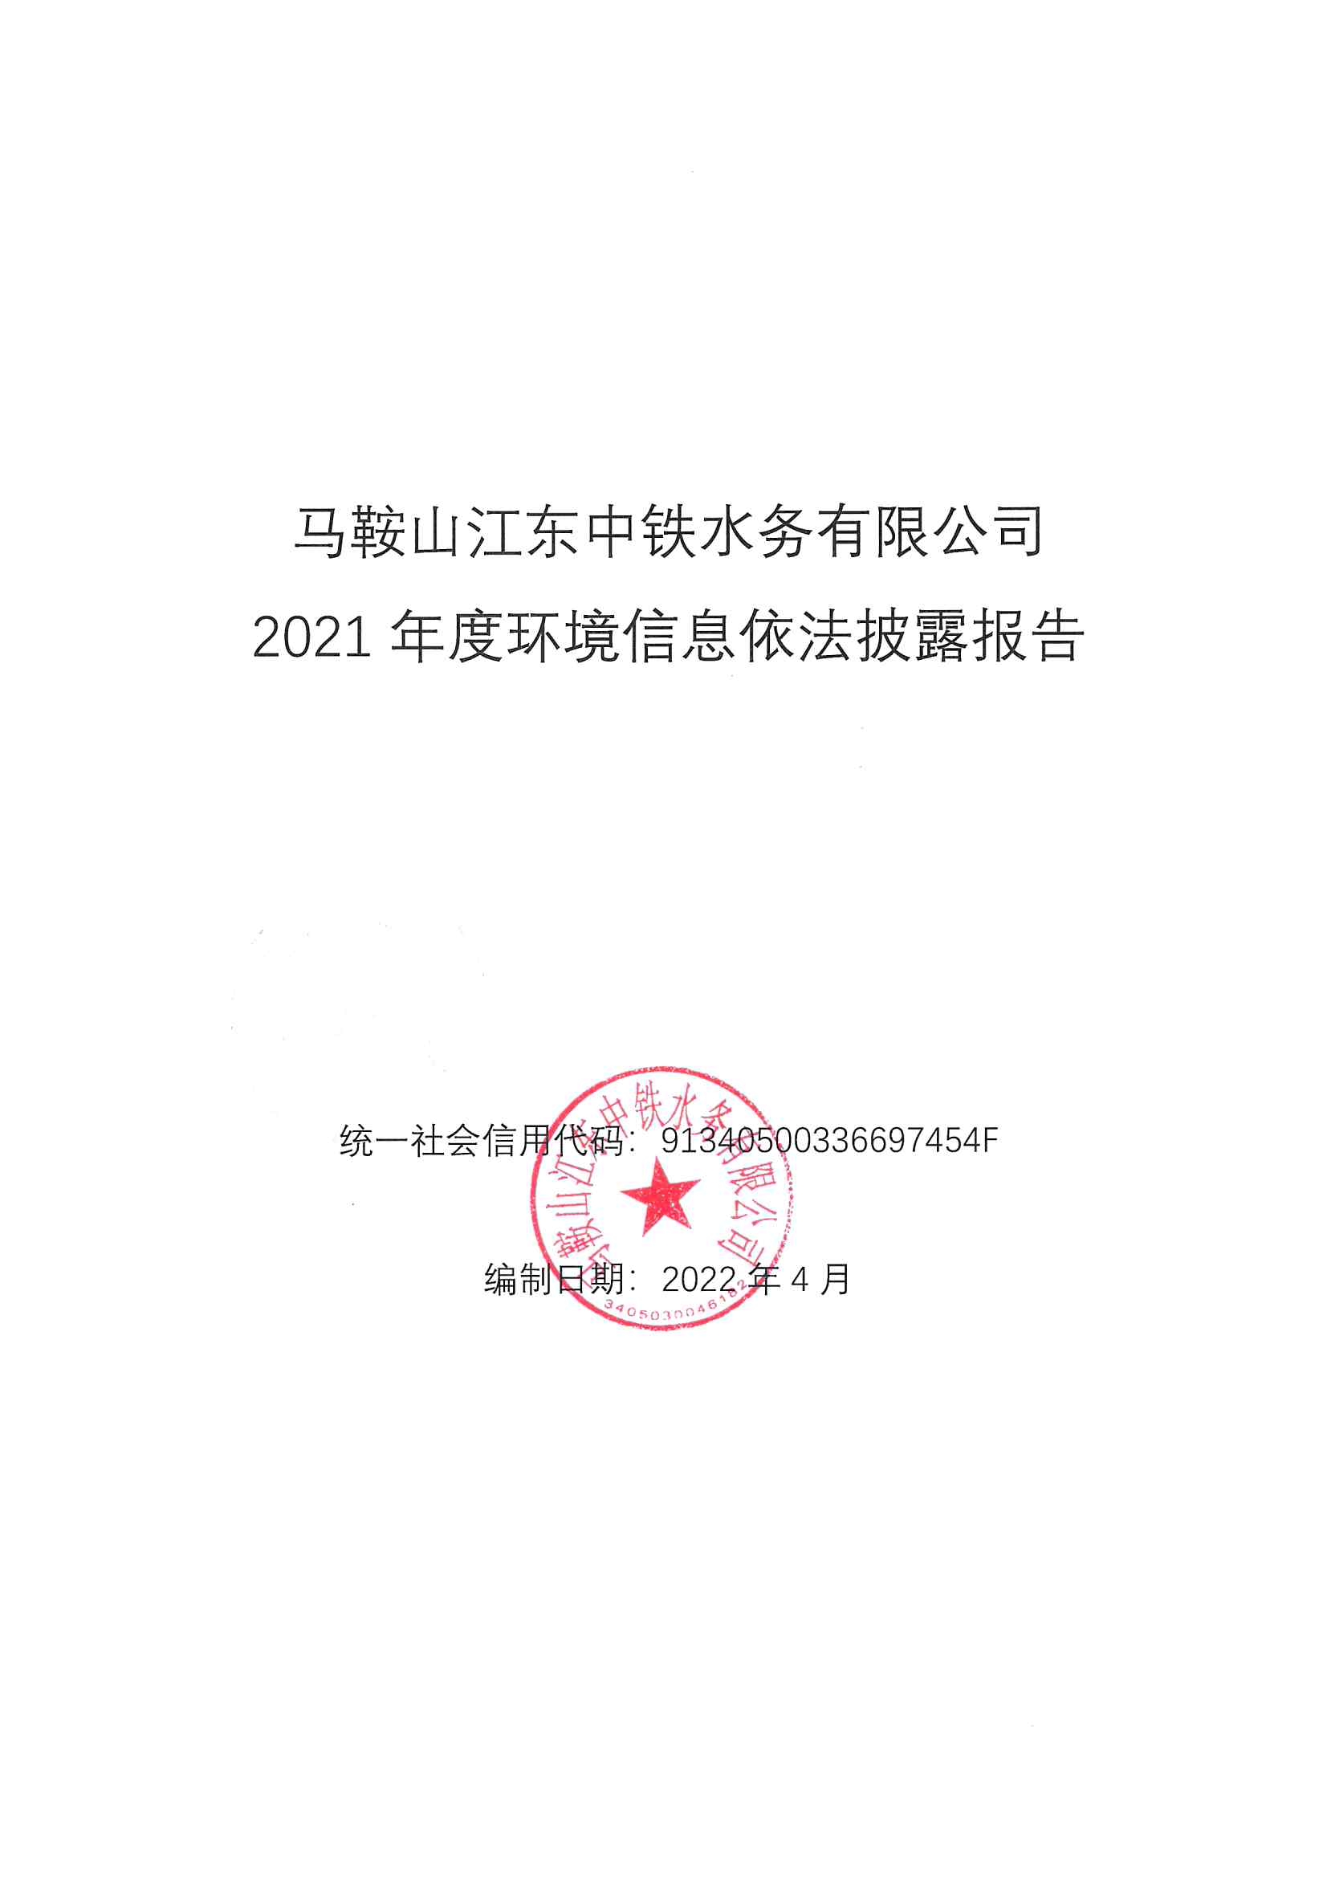

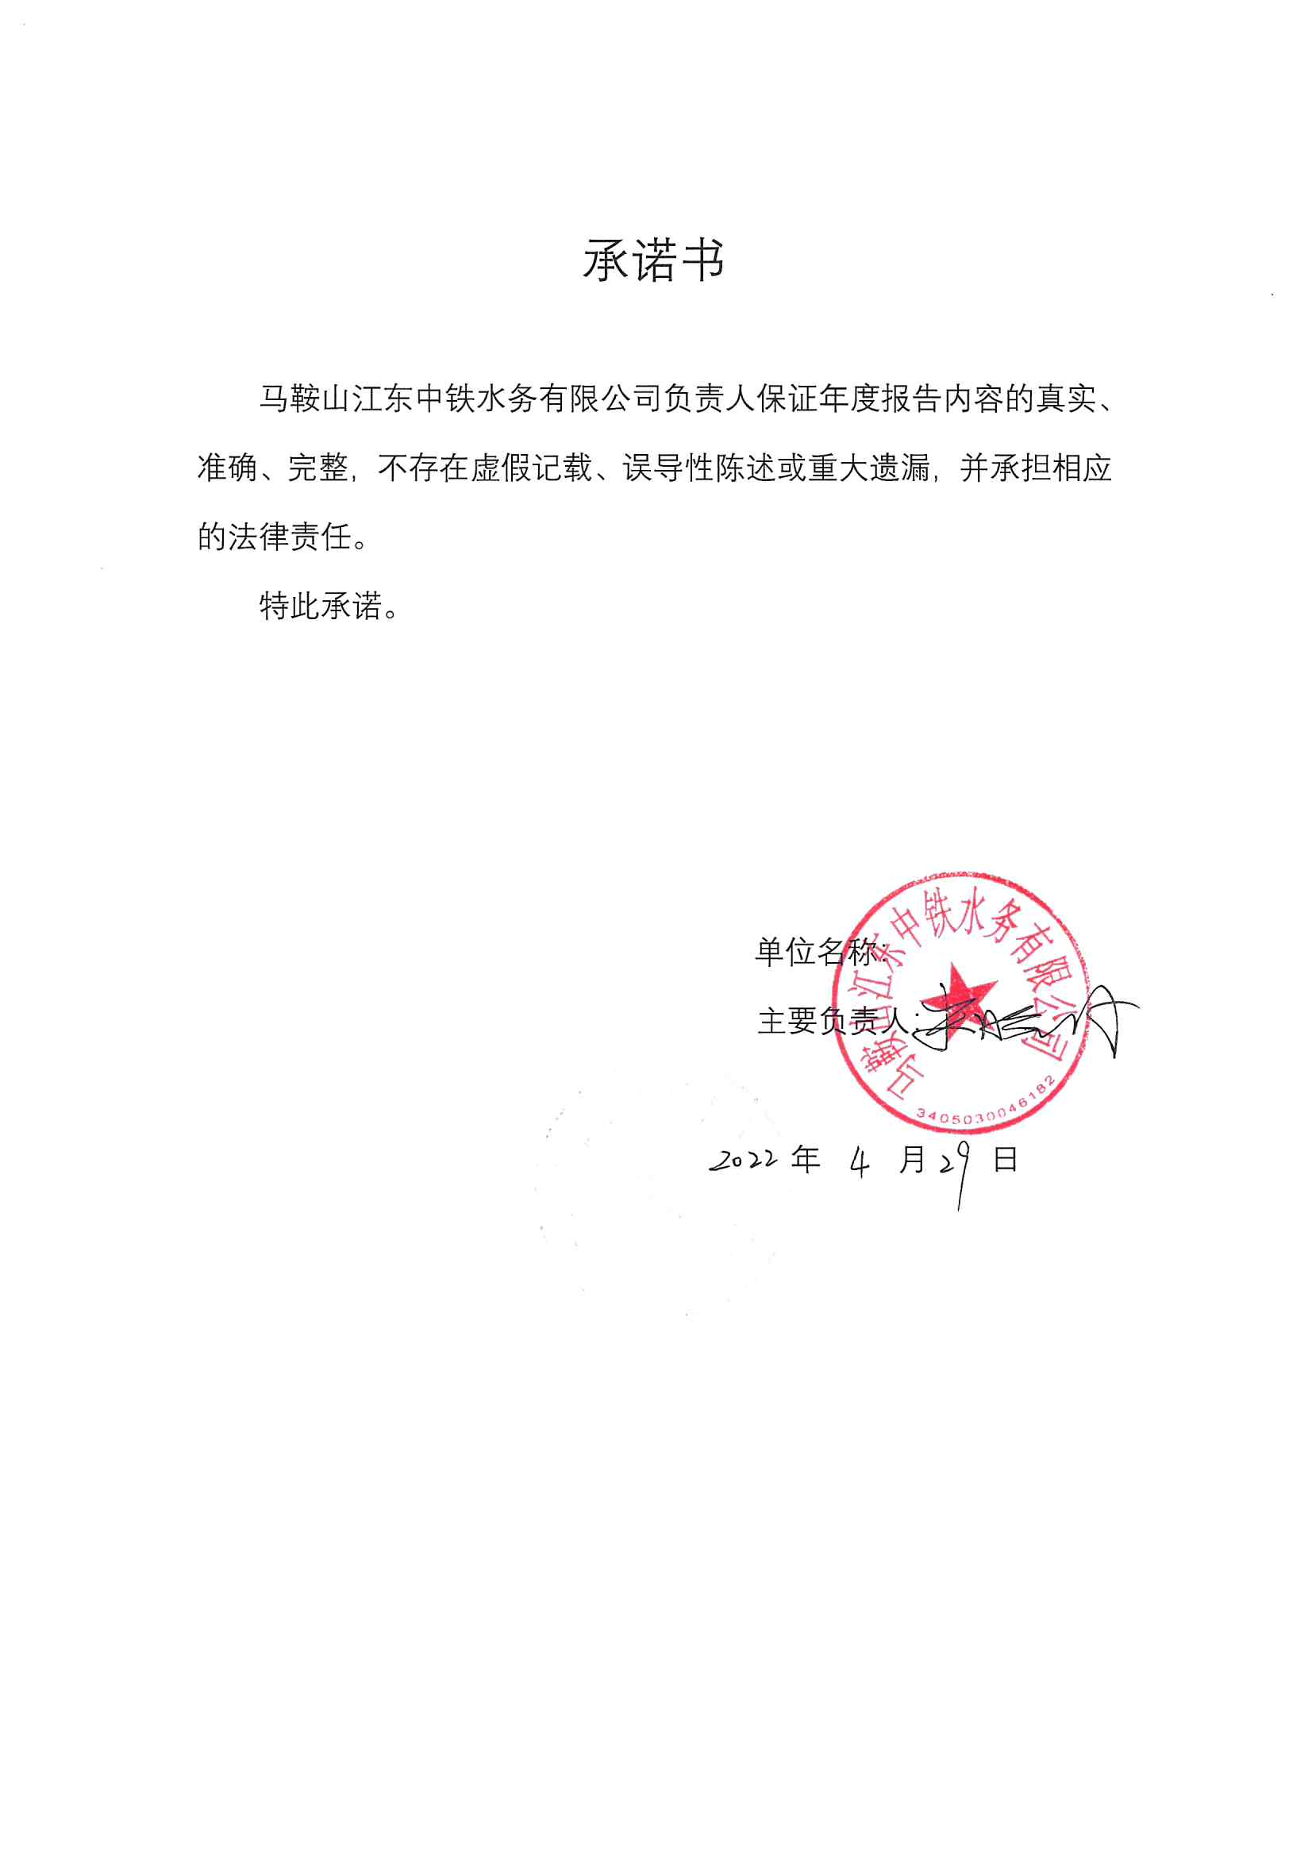

马鞍山江东中铁水务有限公司

2021年度环境信息依法披露报告

统一社会信用代码：91340500336697454F

编制日期：2022年4月

承诺书

马鞍山江东中铁水务有限公司负责人保证年度报告内容的真实、准确、完整，不存在虚假记载、误导性陈述或重大遗漏，并承担相应的法律责任。

特此承诺。

单位名称：

主要负责人：

年 月 日

一、关键环境信息提要

**（一）年度生态环境行政许可变更，包括新获得、变更、延续、撤销和正在申请等情况：**

我公司2021年5月19日对排污许可证进行了变更，变更内容包括：法人、技术人员变更；对自行监测频次按照《排污许可证申请与核发技术规范》中要求进行了修改；2019年7月22日完成整改，本次将“是否需改正”变更为“否”。

我公司排污许可证将于2022-07-01到期，于2022年4月22日完成了提交许可证延续申请，市生态环境局审核中。

**（二）年度主要污染物排放和碳排放情况，包括各种污染物的实际排放量，工业固体废物和危险废物的产生量及利用处置量，有毒有害物质的排放量，碳排放量等：**

2021年我公司COD排放量187.29吨，氨氮排放量7.49吨，总磷排放量2.51吨，总氮排放量166.77吨。固体废物剩余污泥产生量7530.29吨，100%送至市指定污泥处置单位统一处置。危险废物产生废化学试剂0.095吨，废齿轮油0.6吨，化学试剂瓶0.005吨，100%交由马鞍山澳新环保科技有限公司进行处置。

**（三）年度受到的生态环境行政处罚、司法判决等情况：**

无。

二、企业基本信息

**（一）中文名称、法定代表人、注册地址、生产地址、行业类别、企业联系人及联系方式等；**

**（二）属于国有企业、民营企业、外资企业、集体企业、上市公司、发债企业等企业性质，以及属于重点排污单位、实施强制性清洁生产审核的企业等情况；**

**（三）主要产品与服务、生产工艺的名称，以及生产工艺属于国家、地方等公布的鼓励类、限制类或淘汰类目录（名录）的情况。**

|  |  |  |  |
| --- | --- | --- | --- |
| 企业名称 | 马鞍山江东中铁水务有限公司 | | |
| 地 址 | 马鞍山市霍里山大道中段 | | |
| 所在地经度 | 118°46′44″ | 纬度 | 31°35′40″ |
| 法人代表 | 范文江 | 注册地址 | 安徽马鞍山 |
| 组织机构代码 | 91340500336697454F(1-1) | | |
| 联系人 | 吴伟亮 | 联系电话 | 0555-2827295 |
| 所属行业 | 污水处理 | 投运时间 | 2011.10 |
| 企业类型 | 国有企业 | 管理类别 | 重点排污单位 |
| 排放污染物名称 | 城镇生活污水 | | |
| 主要产品 | 城镇生活污水 | | |
| 生产周期 | 全年连续生产 | | |
| 主要生产工艺 | 改良型A2/O | | |
| 治理设施 | 水经粗格栅由水泵提升入细格栅及沉砂池进行沉砂处理，在A2/O生化处理系统中完成去碳、脱氮、除磷，二沉池出水经高效混凝沉淀池+转盘滤池深度处理后投加次氯酸钠消毒处理，尾水外排至受纳水体。 | | |

三、企业环境管理信息

**（一）许可名称、编号、获得许可的审批文件、核发机关、获取时间和有效期限；**

**（二）主要许可事项。**

我公司于2019年7月2日获取由马鞍山市生态环境局核发的排污许可证，编号91340500336697454F001R，有效期限自2019年7月2日至2022年7月1日止。

准许排放信息：

|  |  |  |  |  |  |  |  |  |  |
| --- | --- | --- | --- | --- | --- | --- | --- | --- | --- |
| 排放口编号 | 排放口名称 | 污染物种类 | 申请排放浓度限值 | 申请年排放量限值（t/a） | | | | | 申请特殊时段排放量限值 |
| 第一年 | 第二年 | 第三年 | 第四年 | 第五年 |
| WS-090601 | 马鞍山江东中铁水务有限公司入河排污口 | 总铬 | 0.1mg/L | / | / | / | / | / | / |
| 化学需氧量 | 50mg/L | 1003.75 | 1003.75 | 1003.75 | / | / | / |
| 水温 | / | / | / | / | / | / | / |
| 总汞 | 0.001mg/L | / | / | / | / | / | / |
| 烷基汞 | 0mg/L | / | / | / | / | / | / |
| 总铅 | 0.1mg/L | / | / | / | / | / | / |
| 总砷 | 0.1mg/L | / | / | / | / | / | / |
| 动植物油 | 1mg/L | / | / | / | / | / | / |
| 六价铬 | 0.05mg/L | / | / | / | / | / | / |
| 粪大肠菌群 | 1000个/L | / | / | / | / | / | / |
| 色度 | 30 | / | / | / | / | / | / |
| 氨氮（NH3-N） | 5mg/L | 100.375 | 100.375 | 100.375 | / | / | / |
| 石油类 | 1mg/L | / | / | / | / | / | / |
| 五日生化需氧量 | 10mg/L | / | / | / | / | / | / |
| 流量 | / | / | / | / | / | / | / |
| 总磷（以P计） | 0.5mg/L | 10.0375 | 10.0375 | 10.0375 | / | / | / |
| pH值 | 6-9 | / | / | / | / | / | / |
| 悬浮物 | 10mg/L | / | / | / | / | / | / |
| 总氮（以N计） | 15mg/L | 301.125 | 301.125 | 301.125 | / | / | / |
| 阴离子表面活性剂 | 0.5mg/L | / | / | / | / | / | / |
| 总镉 | 0.01mg/L | / | / | / | / | / | / |
| 主要排放口合计 | | | CODcr | 1003.75 | 1003.75 | 1003.75 | / | / | / |
| 氨氮 | 100.375 | 100.375 | 100.375 | / | / | / |
| 总氮（以N计） | 301.125 | 301.125 | 301.125 | / | / | / |
| 总磷（以P计） | 10.0375 | 10.0375 | 10.0375 | / | / | / |

|  |  |  |  |  |  |  |  |  |  |  |  |
| --- | --- | --- | --- | --- | --- | --- | --- | --- | --- | --- | --- |
| 行业 | 生产设施编号/无组织排放编号 | 污染物种类 | 主要污染防治措施 | 国家或地方污染物排放标准 | | 年许可排放量限值（t/a） | | | | | 申请特殊时段许可排放量限值 |
| 名称 | 浓度限值 | 第一年 | 第二年 | 第三年 | 第四年 | 第五年 |
| 污水处理及其再生利用 | 厂界 | 氨（氨气） | 其他 | 城镇污水处理厂污染物排放标准GB 18918-2002 | 1.5mg/Nm3 | / | / | / | / | / | / |
| 厂界 | 臭气浓度 | 其他 | 20 | / | / | / | / | / | / |
| 厂界 | 硫化氢 | 其他 | 0.06mg/Nm3 | / | / | / | / | / | / |
| 厂区体积浓度最高处 | 甲烷 | 其他 | 1% | / | / | / | / | / | / |

**企业应当披露环境保护税缴纳信息：**

**（一）环境保护税分税目缴纳额、实际缴纳总额；**

**（二）依法依规享受税收减征或免征的情况。**

我公司享受环保税减免税优惠政策，符合环保税减免税优惠政策第三条“依法设立的城乡污水集中处理、生活垃圾集中处理场所排放相应应税污染物，不超过国家和地方规定的排放标准”的规定。

**企业应当披露依法投保环境污染责任保险信息。**

暂未购买环境污染责任险。

**企业应当披露环保信用评价等级。年度环保信用评价等级有变化的，应当全部披露。**

我公司环保信用评价等级为AAA级。2020年度环保信用评价为诚信企业。

四、污染物产生、治理与排放信息

**企业应当披露安装和运行的全部污染防治设施信息：**

**（一）污染防治设施的名称、对应的产污环节、处理的污染物、对应排污口的名称、编号；**

|  |  |  |  |  |  |  |  |  |  |  |
| --- | --- | --- | --- | --- | --- | --- | --- | --- | --- | --- |
| 行业类别 | 废水类别 | 污染物种类 | 生产线名称或编号 | 排放去向 | 排放方式 | 排放规律 | 排放口编号 | 排放口名称 | 排放口设置是否符合要求 | 排放口类型 |
|
| 污水处理及其再生利用 | 厂外生活污水,厂外工业废水,厂外雨水 | 总汞,总镉,总铬,总砷,总铅,化学需氧量,总氮（以N计）,氨氮（NH3-N）,总磷（以P计）,pH值,色度,悬浮物,五日生化需氧量,粪大肠菌群,阴离子表面活性剂,烷基汞,六价铬,石油类,动植物油,流量,水温 | SCX001 | 直接进入江河、湖、库等水环境 | 直接排放 | 连续排放，流量稳定 | WS-090601 | 马鞍山江东中铁水务有限公司入河排污口 | 是 | 主要排放口-总排口 |

|  |  |  |  |  |  |  |  |  |  |  |
| --- | --- | --- | --- | --- | --- | --- | --- | --- | --- | --- |
| 行业类别 | 生产线类别 | 生产线名称或编号 | 设计处理能力 | 年运行时间（h） | 厂外进水类别 | 工艺单元 | 污染治理设施名称 | 污染治理设施编号 | 是否可行技术 | 是否涉及商业秘密 |
| 污水处理及其再生利用 | 固废处理工程 | SCX002 | 20000t/a | 8760 | / | / | 储泥池 | TS001 | 是 | 否 |
| 离心机 | TS002 | 是 | 否 |
| 螺旋输送机 | TS003 | 是 | 否 |
| 剩余污泥外运 | TS004 | 是 | 否 |
| 废水处理工程 | SCX001 | 55000m3/d | 8760 | 厂外生活污水,厂外工业废水,厂外雨水 | 预处理 | 格栅 | TW001 | 是 | 否 |
| [沉砂池](http://permit.mee.gov.cn/permitExt/syssb/scl/water-treatment!list.action?iscols=false&xkzbbid=&dataid=7a6655eaaf4841068242ad6d06cd335b&operate=readonly&cardid=card105&instanceid=284811&itemid=&isVersion=&itemtype=TYPEA&itemtypeid=XZXKTYPE_A) | TW002 | 是 | 否 |
| 生化处理 | [厌氧缺氧好氧池（A2/O）](http://permit.mee.gov.cn/permitExt/syssb/scl/water-treatment!list.action?iscols=false&xkzbbid=&dataid=7a6655eaaf4841068242ad6d06cd335b&operate=readonly&cardid=card105&instanceid=284811&itemid=&isVersion=&itemtype=TYPEA&itemtypeid=XZXKTYPE_A) | TW003 | 是 | 否 |
| [二沉池](http://permit.mee.gov.cn/permitExt/syssb/scl/water-treatment!list.action?iscols=false&xkzbbid=&dataid=7a6655eaaf4841068242ad6d06cd335b&operate=readonly&cardid=card105&instanceid=284811&itemid=&isVersion=&itemtype=TYPEA&itemtypeid=XZXKTYPE_A) | TW004 | 是 | 否 |
| 深度处理及回用 | [混凝沉淀池](http://permit.mee.gov.cn/permitExt/syssb/scl/water-treatment!list.action?iscols=false&xkzbbid=&dataid=7a6655eaaf4841068242ad6d06cd335b&operate=readonly&cardid=card105&instanceid=284811&itemid=&isVersion=&itemtype=TYPEA&itemtypeid=XZXKTYPE_A) | TW005 | 是 | 否 |
| 消毒设施 | TW006 | 是 | 否 |
| 纤维转盘滤池 | TW007 | 是 | 否 |

**（二）年度非正常运行的设施名称、排放的污染物、次数、日期及时长、主要原因；**

无

**（三）污染防治设施由第三方负责运行维护的应当提供运维方信息。**

|  |  |
| --- | --- |
| 备案内容 | 运维单位 |
| 第三方运维单位 | 马鞍山市桓泰环保设备有限公司 |
| 法定代表人 | 储岳海 |
| 地址 | 马鞍山市花山工业集中区银杏大道 |
| 统一社会信用代码 | 91340500772824456U（1-1） |
| 邮编 | 243000 |
| 联系人 | 吴伟 |
| 联系电话 | 18155506028 |
| 运维内容 | 进、出水COD、氨氮、总磷总氮在线设备6台，出水PH计，进、出水流量计，2台数采仪的日常故障维护以及比对。 |

**企业应当披露主要水污染物、大气污染物排放相关信息（包括有组织排放和无组织排放）：**

**（一）水污染物和大气污染物排污口的数量；主要排污口各项污染物的实际排放总量、水污染物日均浓度的年度平均值、大气污染物小时浓度的年度平均值；各排污口安装污染源在线自动监测设备及与生态环境部门联网情况；**

**（二）无组织排放监测点位名称，各监测点位主要水污染物和大气污染物实际排放总量、实际排放浓度；**

我公司共有两个水污染物监测点位，进口一个、出口一个。出口监测点位为水污染物排放口，排污口编码为WS-090601，具体位置位于东经118°32′38″，北纬31°40′54″，通过管道经安工大北侧水系排入慈湖河。

|  |  |  |  |  |
| --- | --- | --- | --- | --- |
| 序号 | 类别/编码 | 位置 | 监测项目 | 污染源在线自动监测设备安装联网情况 |
| 1 | 水污染物/进口 | 旋流沉砂池 | COD、氨氮、总磷、总氮、流量 | 分别安装了进、出水COD、氨氮、总磷总氮、出口PH自动监测设备，以及进、出水流量计，以上数据均通过数采仪实时上传至生态环境部门。 |
| 2 | 水污染物/出口WS-090601 | 入河排污口 | 流量、水温、SS、COD、氨氮、总磷、总氮、pH、BOD、色度、粪大肠菌群、总汞、烷基汞、总镉、总铬、六价铬、总砷、总铅、阴离子表面活性剂、石油类、动植物油 |
| 3 | 大气/无组织排放 | 上风向1个点，下风向3个点 | 硫化氢、氨、臭气浓度，甲烷 | 无 |

|  |  |  |  |
| --- | --- | --- | --- |
| 类别 | 项目 | 实际排放总量（吨） | 实际浓度（日均值）（mg/L） |
| 水污染物/出口WS-090601 | COD | 187.29 | 11.5 |
| 氨氮 | 7.49 | 0.459 |
| 总磷 | 2.51 | 0.154 |
| 总氮 | 166.77 | 10.22 |
| 大气/无组织排放 | 硫化氢 | / | 0.004 |
| 氨 | / | 0.287 |
| 臭气浓度 | / | <10 |
| 甲烷 | / | 1.465 |

**（三）全年生产天数、自行监测天数（次数）、达标次数、超标次数；委托的第三方检（监）测机构进行自行监测的，应当提供第三方机构名称、资质等相关信息。**

全年生产天数365天，自行监测365天，100%达标。我公司有化验人员2名，自承担PH、COD、氨氮、SS等9项手工监测工作，用以指导生产。另委托马鞍山文天工程技术有限公司对排口的COD、氨氮、烷基汞、总汞、总镉、总砷、动植物油等19项进行月度监测，资质证书如下：

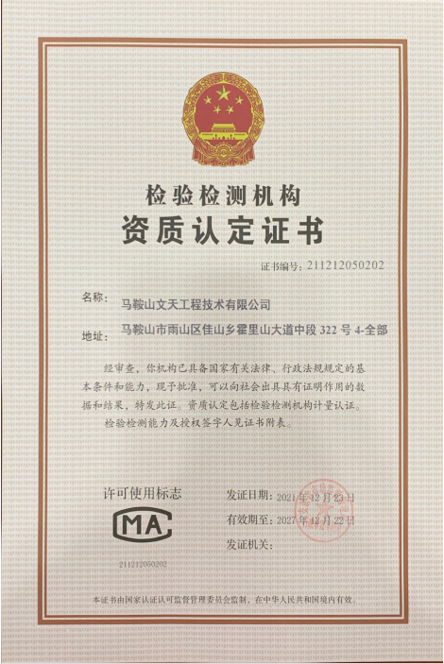

**企业应当披露工业固体废物的产生、贮存、流向和利用处置信息：**

**（一）名称、种类、成分、等级（一类或二类一般工业固体废物）；**

我公司固体废物为剩余污泥，为一类工业固体废物。

**（二）产生量、贮存量、利用处置方式和利用处置量；**

我公司2021年剩余污泥产生量为7530.29吨，全部送至市指定污泥处置单位统一处置。

**（三）一般工业固体废物贮存、处置场所或设施的类型（一类或二类）、面积、累计贮存量和经纬度坐标等；**

无

**（四）委托他人利用处置的，应当提供受托方名称、资格和技术能力，以及一般工业固体废物运输、利用、处置情况。**

我公司剩余污泥交由马鞍山市向山运输有限公司运输至市指定污泥处置单位处置。污泥处置厂及运输公司资质如下。

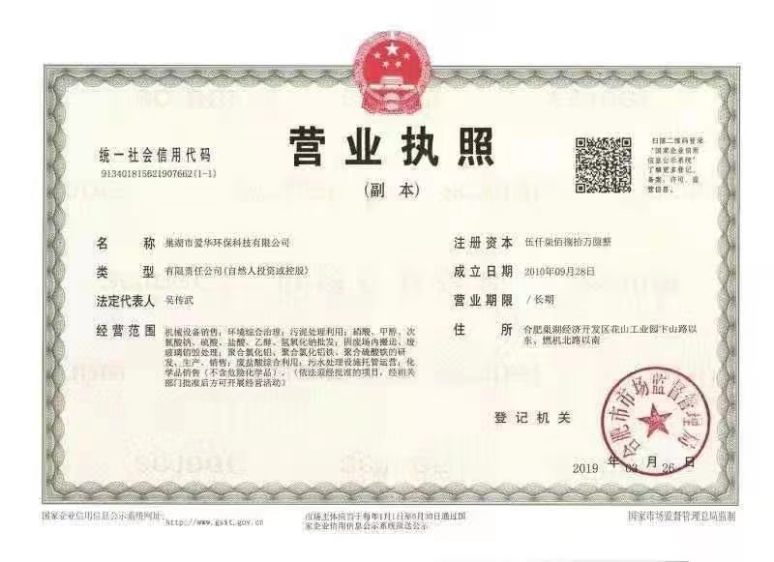

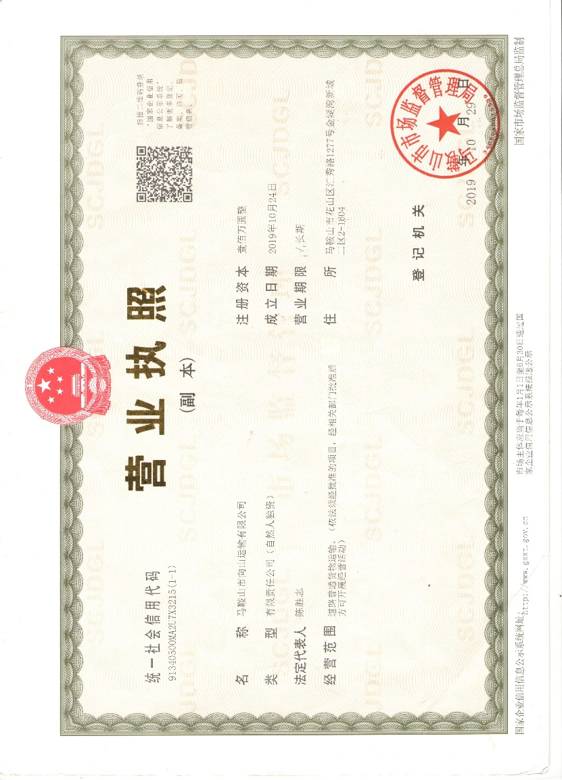

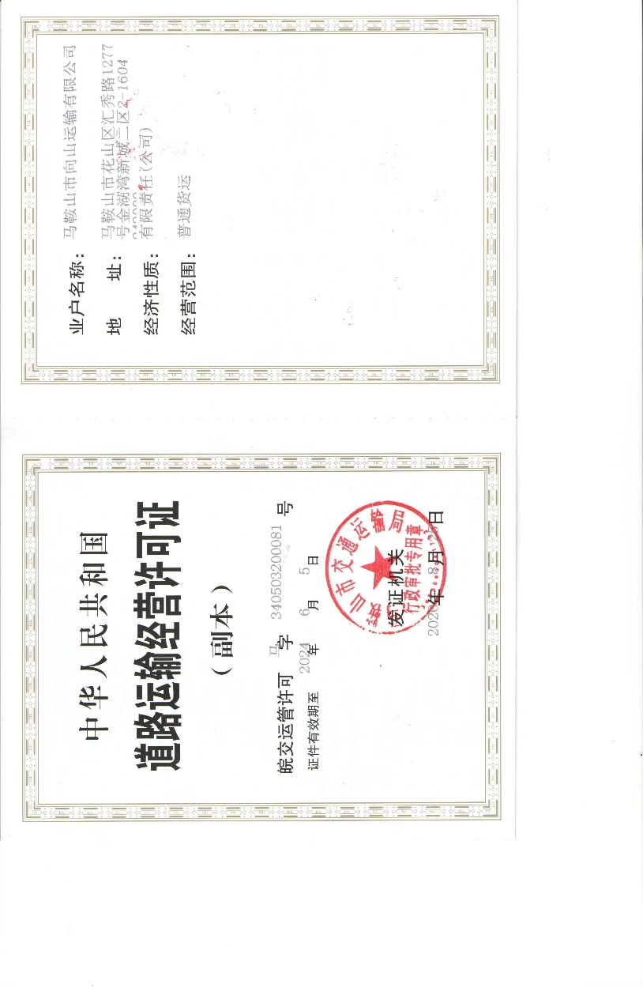

**企业应当披露危险废物的产生和利用处置信息（包含企业自行利用处置危险废物和委托外单位利用处置危险废物）：**

**（一）名称、废物代码、主要有害成分、危险特性等情况；**

**（二）产生量、贮存量、利用处置方式与利用处置量、累计贮存量；**

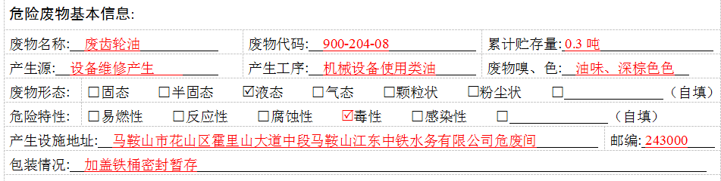

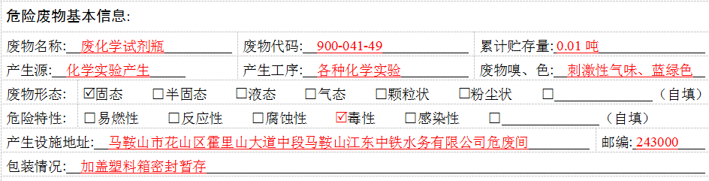

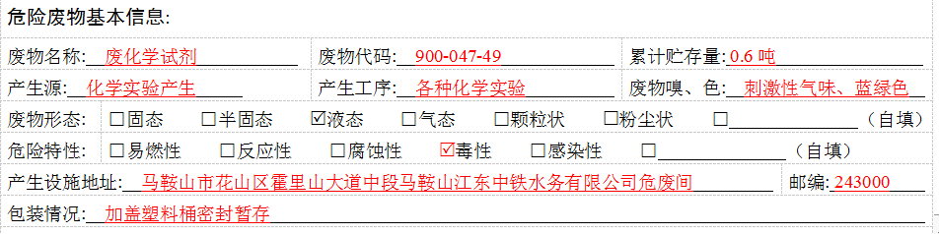

**（三）贮存、处置场所或设施的面积和经纬度坐标等；**

我公司危险废物贮存于公司危废仓库内，面积约8㎡，经度118°32′57″，纬度31°40′51″。

**（四）委托他人利用处置的，应当提供受托方名称、资质以及危险废物转移联单。**

我公司危废委托马鞍山澳新环保科技有限公司进行运输、处置。

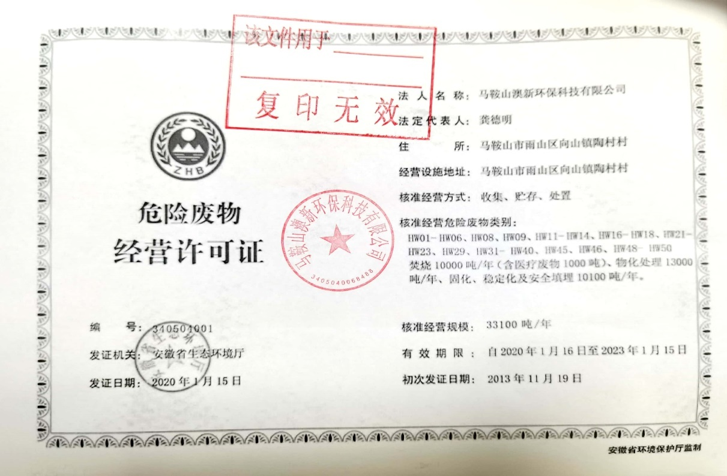

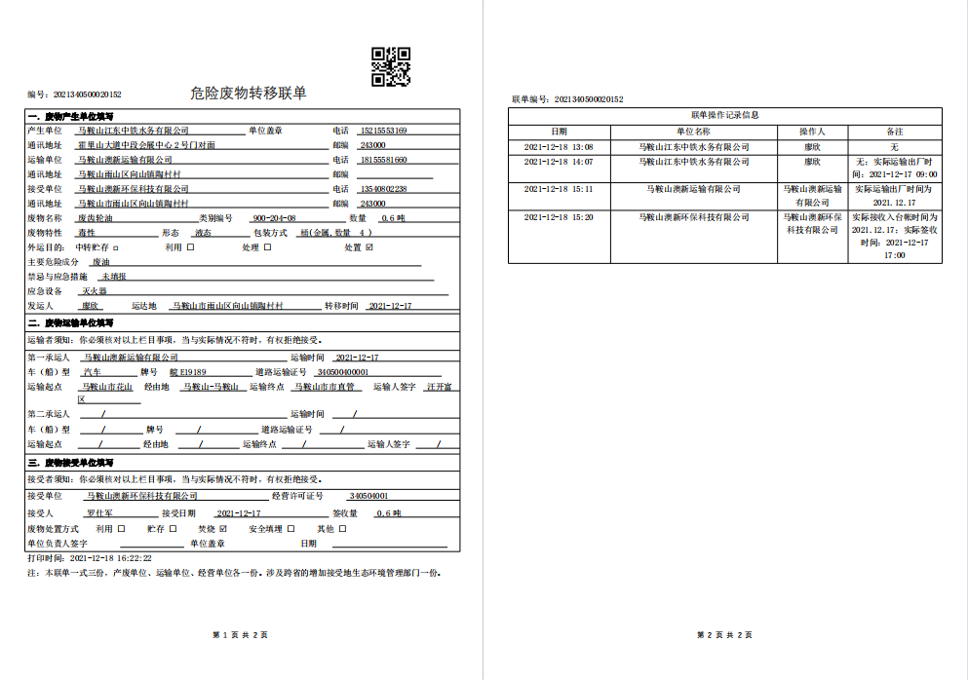

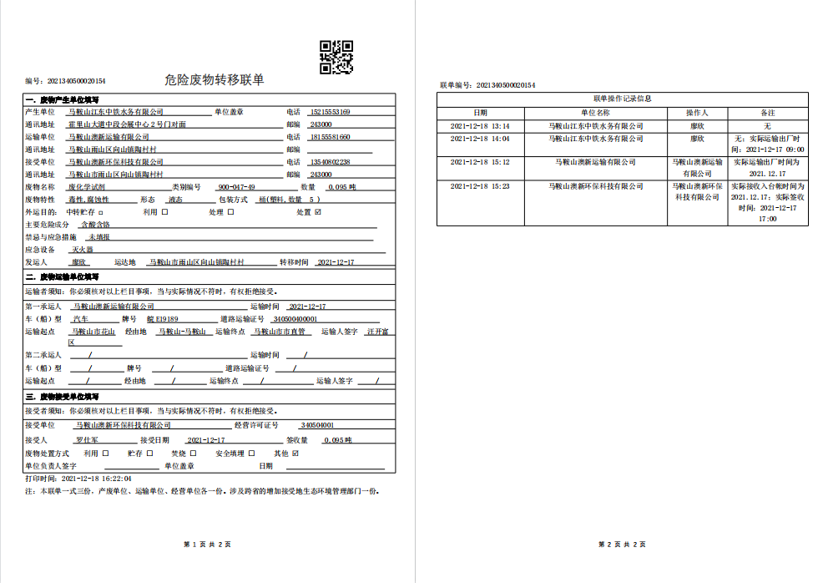

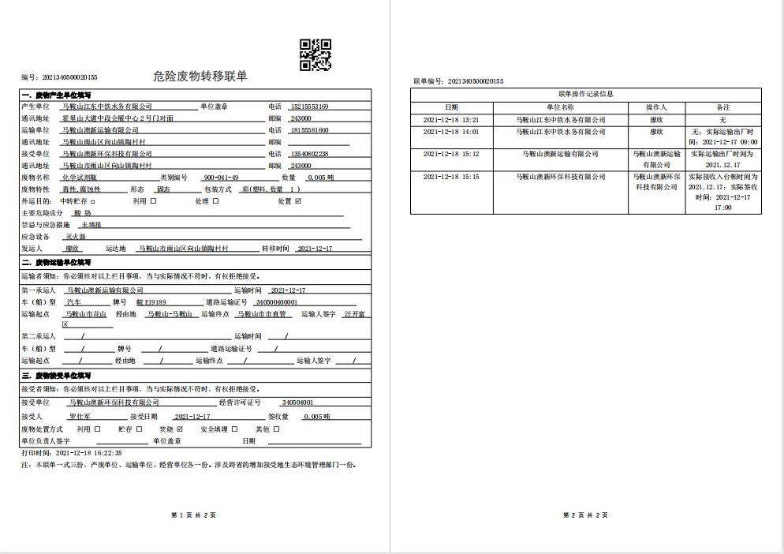

**企业应当依据《有毒有害大气污染物名录》《有毒有害水污染物名录》《优先控制化学品名录》等，披露排放的有毒有害物质的名称、形态（液体、气体、固体）、毒性、排放浓度、排放总量等情况。**

无

**企业应当披露噪声排放监测点位名称、位置、执行标准、排放限值、实际排放值等信息。**

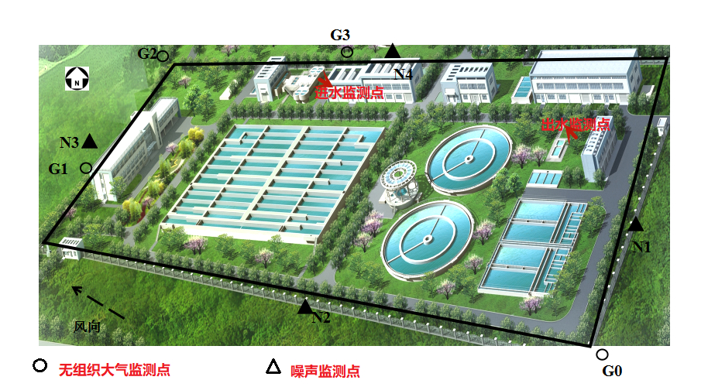

我公司噪声排放执行《工业企业厂界环境噪声排放标准》（GB12348-2008）2类区标准，标准限值昼间60dB（A），夜间50 dB（A）。2021年我公司噪声检测结果：

|  |  |  |  |
| --- | --- | --- | --- |
| 检测点位 | 检测时间 | | 结果 |
| 东厂界外1米 | 昼间 | 16:20-16:21 | 48 |
| 夜间 | 22:22-22:23 | 45 |
| 南厂界外1米 | 昼间 | 16:26-16:27 | 50 |
| 夜间 | 22:27-22:28 | 45 |
| 西厂界外1米 | 昼间 | 16:31-16:32 | 50 |
| 夜间 | 22:33-22:34 | 46 |
| 北厂界外1米 | 昼间 | 16:36-16:37 | 50 |
| 夜间 | 22:40-22:41 | 48 |

**企业应当披露施工扬尘、装卸物料采取的防治扬尘污染的主要措施。**

无

**属于排污许可管理的企业，应当披露排污许可证执行报告应编制公开的次数、实际编制公开的次数和发布信息。**

排污许可证执行报告每月、每季度、每年应按时编制、公开。我公司2021年按时对编制公开了12次月报、4次季报、1次年报，对企业基本信息表、污染防治设施运行情况、自行监测情况、台账管理情况、实际排放情况及达标判定分析、信息公开情况、企业内部情况环境体系建设与运行情况、其他排污许可证规定的内容执行情况以及其他需要说明的情况等十项内容进行了发布。

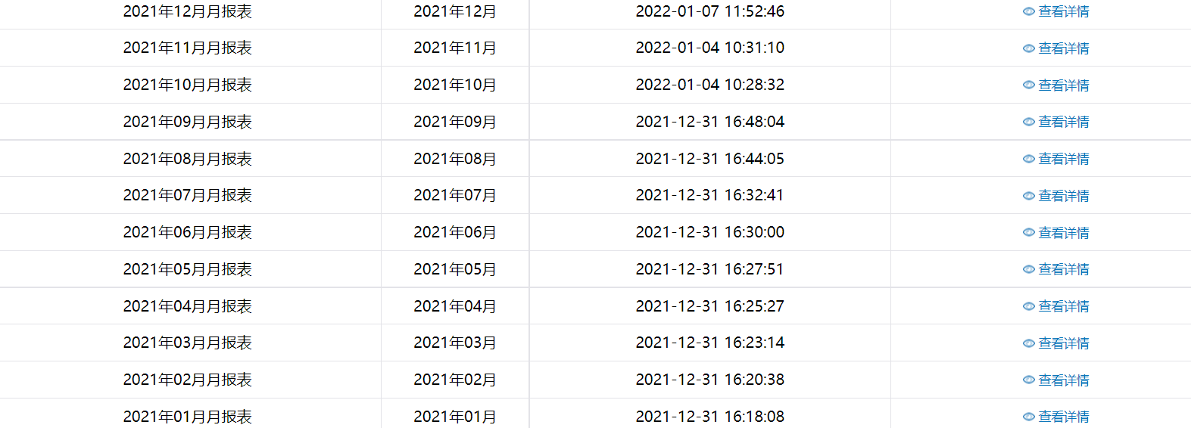

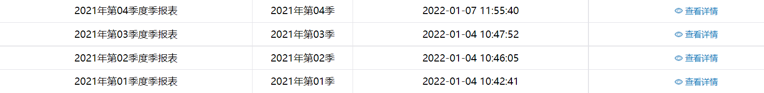



五、碳排放信息

**1、纳入碳排放权交易市场配额管理的温室气体重点排放单位应当披露碳排放相关信息：**

2021年度我公司尚未纳入碳排放权交易市场配额管理的温室气体重点排放单位。

六、强制性清洁生产审核信息

**企业应当披露强制性清洁生产审核信息：**

**（一）实施强制性清洁生产审核的原因；**

**（二）强制性清洁生产审核的实施情况、评估与验收结果。**

2021年度我公司未进行强制性清洁生产审核。

七、生态环境应急信息

**1、企业应当披露生态环境应急信息：**

**（一）突发环境事件应急预案及备案机关、备案编号；**

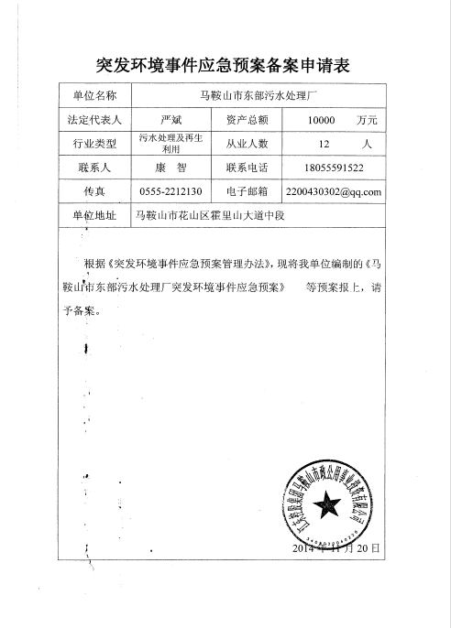

**（二）现有生态环境应急资源；**

（1）应急队伍

公司应急组织机构由应急指挥部来承担。指挥部由总指挥、副总指挥及各应急工作小组组成，下设抢险救援组、医疗联络组、警戒疏散组、物资供应组、事故调查组。

公司应急救援组织结构如图所示。

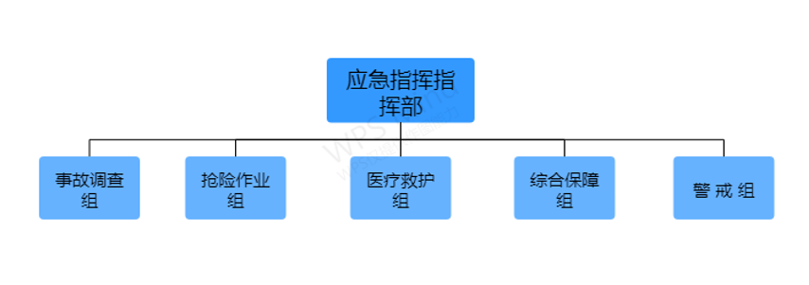

**应急救援组织体系图**

|  |  |  |  |  |
| --- | --- | --- | --- | --- |
| **应急救援组织** | **应急职务** | **职位** | **姓名** | **电话** |
| 应急救援指挥部 | 总指挥 | 总经理 | 史晓林 | 139 9500 6690 |
| 副总指挥 | 副总经理 | 万丽 | 180 5558 6650 |
| 抢险作业组 | 组长 | 机修车间主任 | 汪明 | 155 5551 6929 |
| 医疗救护组 | 组长 | 化验室主任 | 廖欣 | 152 1555 3169 |
| 综合保障组 | 组长 | 综合办财务部部长 | 程静 | 138 5558 9028 |
| 警戒组 | 组长 | 运行车间副主任 | 吴伟亮 | 180 5554 4293 |
| 事故调查组 | 组长 | 工会主席 | 汪明 | 155 5551 6929 |

（2）应急物资与装备

我公司配备了充足的应急救援物资，具体配置情况见下表。

公司主要应急物资

| **序号** | **设备名称** | **数量** | **单位** | **存放位置** | **负责人** | **电话** |
| --- | --- | --- | --- | --- | --- | --- |
|  | 正压式呼吸机 | 2 | 台 | 应急保障室 | 黄飞 | 13855546565 |
|  | 应急照明 | 4 | 套 | 应急保障室 | 黄飞 | 13855546565 |
|  | 充电手电筒 | 2 | 套 | 应急保障室 | 黄飞 | 13855546565 |
|  | 救生圈 | 3 | 套 | 应急保障室 | 黄飞 | 13855546565 |
|  | 反光救生衣 | 6 | 套 | 应急保障室 | 黄飞 | 13855546565 |
|  | 充气救生腰带 | 25 | 条 | 应急保障室 | 黄飞 | 13855546565 |
|  | 安全帽 | 26 | 顶 | 应急保障室 | 黄飞 | 13855546565 |
|  | 3点式安全带 | 3 | 套 | 应急保障室 | 黄飞 | 13855546565 |
|  | 5点式安全带 | 2 | 套 | 应急保障室 | 黄飞 | 13855546565 |
|  | 消防水带 | 8 | 条 | 应急保障室 | 黄飞 | 13855546565 |
|  | ∅100防爆水管 | 150 | 米 | 应急保障室 | 黄飞 | 13855546565 |
|  | 过滤式防毒面罩 | 2 | 套 | 应急保障室 | 黄飞 | 13855546565 |
|  | 防护面罩 | 6 | 顶 | 应急保障室 | 黄飞 | 13855546565 |
|  | 电动长管呼吸机 | 1 | 台 | 应急保障室 | 黄飞 | 13855546565 |
|  | 连体下水裤 | 8 | 条 | 应急保障室 | 黄飞 | 13855546565 |
|  | 雨鞋 | 4 | 双 | 应急保障室 | 黄飞 | 13855546565 |
|  | 担架 | 1 | 副 | 应急保障室 | 黄飞 | 13855546565 |
|  | 通风鼓风机 | 1 | 台 | 应急保障室 | 黄飞 | 13855546565 |
|  | 通风管 | 10 | 米 | 应急保障室 | 黄飞 | 13855546565 |
|  | 救生绳 | 30 | 公斤 | 应急保障室 | 黄飞 | 13855546565 |
|  | 麻袋 | 80 | 条 | 应急保障室 | 黄飞 | 13855546565 |
|  | 安全警示带 | 6 | 条 | 应急保障室 | 黄飞 | 13855546565 |
|  | 三脚架 | 1 | 架 | 应急保障室 | 黄飞 | 13855546565 |
|  | 伸缩栏 | 3 | 架 | 应急保障室 | 黄飞 | 13855546565 |
|  | 铁锹 | 7 | 把 | 应急保障室 | 黄飞 | 13855546565 |
|  | 钉耙 | 1 | 把 | 应急保障室 | 黄飞 | 13855546565 |
|  | 融雪盐 | 4 | 袋 | 应急保障室 | 黄飞 | 13855546565 |
|  | 充电手电筒 | 2 | 个 | 办公楼应急物资柜 | 黄飞 | 13855546565 |
|  | 3M口罩 | 10 | 只 | 办公楼应急物资柜 | 黄飞 | 13855546565 |
|  | 充电手电筒 | 2 | 个 | 办公楼应急物资柜 | 黄飞 | 13855546565 |
|  | 灭火毯 | 1 | 条 | 办公楼应急物资柜 | 黄飞 | 13855546565 |
|  | 便携式氧气瓶 | 5 | 瓶 | 办公楼应急物资柜 | 黄飞 | 13855546565 |
|  | 雨衣 | 2 | 套 | 办公楼应急物资柜 | 黄飞 | 13855546565 |
|  | 消防斧 | 2 | 把 | 办公楼应急物资柜 | 黄飞 | 13855546565 |
|  | 耐火服 | 2 | 套 | 办公楼应急物资柜 | 黄飞 | 13855546565 |
|  | 反光救生衣 | 2 | 套 | 办公楼应急物资柜 | 黄飞 | 13855546565 |
|  | 防护面罩 | 2 | 套 | 办公楼应急物资柜 | 黄飞 | 13855546565 |
|  | 防酸手套 | 3 | 条 | 办公楼应急物资柜 | 黄飞 | 13855546565 |
|  | 防毒面罩 | 2 | 套 | 办公楼应急物资柜 | 黄飞 | 13855546565 |
|  | 高压检测笔 | 1 | 支 | 1#2#低配室物资柜 | 黄飞 | 13855546565 |
|  | 绝缘手套 | 1 | 双 | 1#2#低配室物资柜 | 黄飞 | 13855546565 |
|  | 绝缘靴 | 1 | 双 | 1#2#低配室物资柜 | 黄飞 | 13855546565 |
|  | 高压手车摇把 | 1 | 只 | 1#2#低配室物资柜 | 黄飞 | 13855546565 |
|  | 低压手车摇把 | 5 | 只 | 1#2#低配室物资柜 | 黄飞 | 13855546565 |
|  | 接地刀操作杆 | 1 | 只 | 1#2#低配室物资柜 | 黄飞 | 13855546565 |
|  | 防酸手套 | 1 | 条 | 进水在线站房 | 黄飞 | 13855546565 |
|  | 便携式洗眼器 | 1 | 套 | 进水在线站房 | 黄飞 | 13855546565 |
|  | 护目镜 | 1 | 副 | 进水在线站房 | 黄飞 | 13855546565 |
|  | 防酸手套 | 1 | 条 | 出水在线站房 | 黄飞 | 13855546565 |
|  | 便携式洗眼器 | 1 | 套 | 进水在线站房 | 黄飞 | 13855546565 |
|  | 护目镜 | 1 | 副 | 出水在线站房 | 黄飞 | 13855546565 |
|  | 护目镜 | 1 | 副 | 次氯药剂罐 | 黄飞 | 13855546565 |
|  | 防酸手套 | 1 | 条 | 次氯药剂罐 | 黄飞 | 13855546565 |
|  | 便携式洗眼器 | 1 | 套 | 次氯药剂罐 | 黄飞 | 13855546565 |

（3）外部应急部门、机构或人员联系方式

|  |  |  |
| --- | --- | --- |
| **序号** | **应急联系单位（部门）** | **电话** |
| 1 | 市人民医院 | 0555-8222278 |
| 2 | 市传染病医院 | 0555-3100601 |
| 3 | 报警电话 | 110 |
| 4 | 火警电话 | 119 |
| 5 | 急救电话 | 120 |
| 6 | 马鞍山市应急管理局 | 12350 |
| 7 | 生态环境局 | 0555-8357015 |
| 8 | 住建局 | 0555-2330191 |
| 9 | 市政处 | 0555-2451728 |
| 10 | 江东控股 | 0555-2212292 |
| 11 | 国家电网客服 | 95598 |
| 12 | 首创服务热线 | 2470001 |
| 13 | 人保客服电话 | 95519 |
| 14 | 抢修委外队伍（东昊机电） | 13955561351 |

（4）市人民医院东院地理位置及路线图

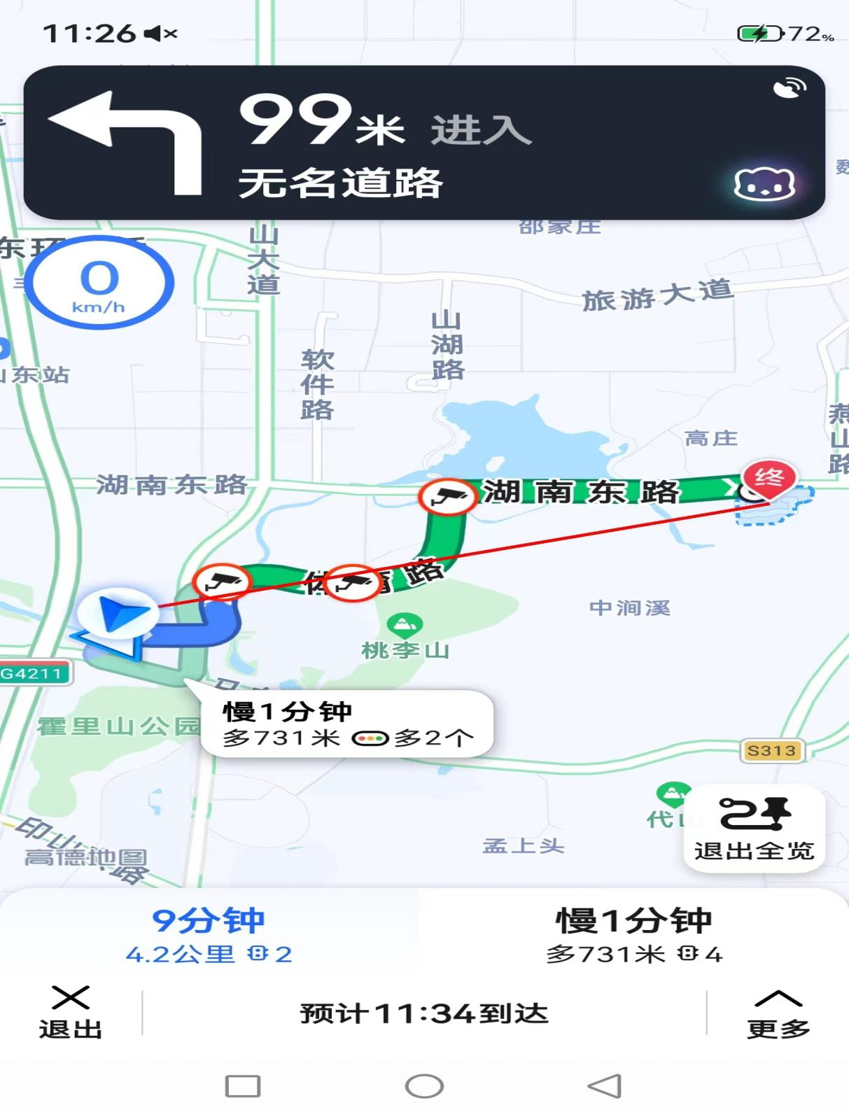

我公司位于马鞍山霍里山大道中段，属于马鞍山市人民医院东院的救援服务范围内 ，在发生安全生产事故和环境事故时，能够最大限度减少财产损失和人员伤亡，避免造成环境影响，迅速进行事故救援，能满足公司的外部救援请求。

**（三）突发环境事件发生及处置情况。**

2021年未发生突发环境事件。

八、生态环境违法信息

**企业应当披露受到的生态环境行政处罚信息，包括行政处罚决定书下达时间、处罚部门、行政处罚决定书文号、行政处罚决定书原文等信息。**

2021年我公司未受到任何行政处罚。

九、本年度临时报告情况

2021年度无临时报告。